English

סיפורים אמיתיים

תזמורת המוזאון מבצעת את הסרנדה  
לבלי נשיפה של אנטונין דבוזיק על רקע  
הסיפור המסתורי העומד מאחוריה  
בשילוב סיור מודרך בתערוכה "סיפורים אמיתיים" אוצרת: אירנה גורדון  
מנצחת: מיכל אורן

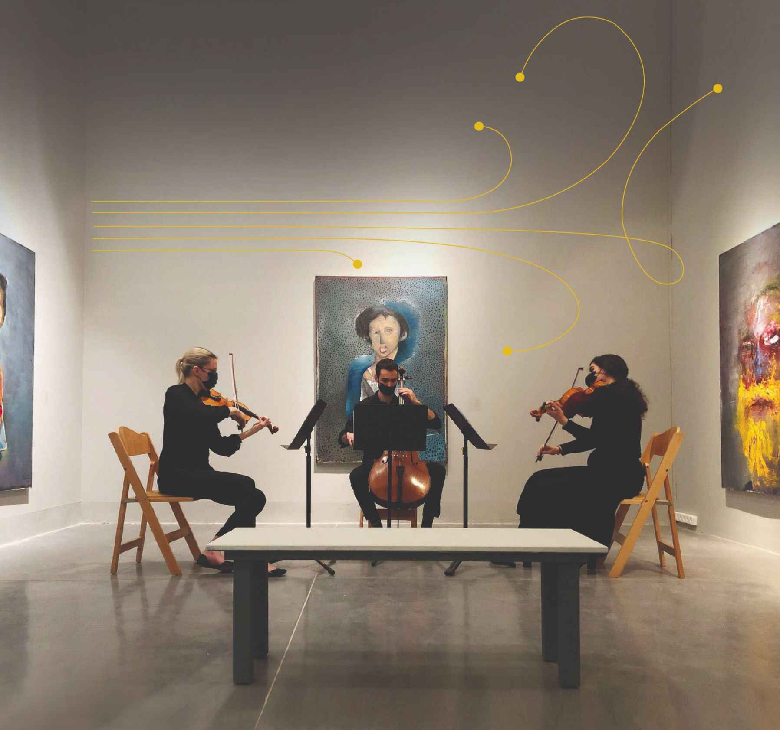

יום שלישי 17.8 22-n

**סיור מודרך בתערוכה - 00־19  
קונצרט באודיטוריום - 20-00  
הרשמה וכרטיסים באתר המוזאון**

רח׳ ארלר־זוררב 30, פתח תקרה

Lq_SL> , 30 usjjjJ3Jj i gj Ui>  
30 Arlozorov St., Petacti Tikva  
*[www.petachtikvamuseum.c01n](http://www.petachtikvamuseum.c01n)*

V"\ I W

עיריית פתח ת7ן1ה

PETACH 11 KVA

museum  
orchestra

petachtikva  
museum  
of art



מוזאון פתח תקוה לאמנות -  
תזמורת המוזאון בקונצרטבעקבות התערוכה 'סיפורים  
אמיתיים' סיור מודרך בתערוכה  
וקונצרט באודיטוריום

<3 **Start Date:** 19:0017.05.2022

**End Date:** 20:0017.05.2022

***<e>* Location:** ארלוזורוב 30 קריית המוזאונים

The sale in this event is over

מחאון פתח תקוה לאמנות - תזמורת המחאון בקונצרט בעקבות התערוכה 'סיפורים  
'אמיתיים

סיור מודרך בתערוכה - 19:00

קונצרט באודיטוריום - 20:00

:על התערוכה סיפורים אמיתיים

אשכול התערוכות המרכזי, "סיפורים אמיתיים", מציג מקבץ תערוכות יחיד של שישה אמניות  
ואמנים, אשר מציגות ומציגים סיפורים אסתטיים, תרבותיים, היסטוריים ורוחניים. "כל

תערוכה מספרת סיפור בכך שהיא מכוונת את הצופה באמצעות מערך תצוגה מסוים; מרחב  
תצוגה הוא תמיד חלל נראטיב׳", אמר תיאורטיקן האמנות בוריס גרויס. אשכול התערוכות  
"סיפורים אמיתיים" מציף באופן מודע וביקורתי את האופנים בהם הסיפור והאמנות  
.מתקשרים למושגים של אמת וזיוף, ממשות ובדיה, הכרה, תעתוע ומה שמעבר לתודעה

סיפורים אמיתיים - מקבץ תעהכות יחיד

גבי קריכל׳ | שבעה חוקים לחיים  
רעיה ברוקנטל | פרק חלק  
נעמה רוט | מבוי  
II שרון אזג׳ | אטלס

אוצרת: אירנה גורדו!

כרים אבו-שקרה | מה שניצב לנגדי כפנים  
אוצרת: נטעגל-עצמון

הגלריה העליונה  
רעותאסימים | מיה ואני

אוצרת: אירנה גורדון

גלריית האוסף - "ח״ם מחוץ לזמן" אוצרת סיגל קרינסק׳ - התערוכה ח״ם מחוץ לזמן מציגה  
עבודות אמנות של שני אמנים, אם ובנה: בלומה אודס-רונקין, ובנה, עמנואל רונקין, שנפל  
במלחמת ששת הימים והוא בן 26 שנים בלבד, בשיא פריחתו האמנותית, בעוד עתיד גדל  
.בתחום הציור צפוי לו

מוזיאון פתח תקווה לאמנות, מודאון ראשות□ לתולדות **:Seller Details**

פתח תקווה

**פתח תקווה  
לאמנות**

**מוזיאון ראעוונים**

**founders museum**

**לתולדות**

**for the history**

**פתח תקווה**

**of petach tikva**